9 класс
ОБЖ
Тема 4
Урок 20
08. 04 2022

Тема: Основы здорового образа жизни
Цель:
- формирование понятия «здоровый образ жизни и его составляющие».
- стимулировать интерес учащихся к проблемам своего здоровья;
- Повышение общей информационной культуры учащихся.

- Здравствуйте! Я рада общению с вами.. Желаю вам сегодня успешной работы. Улыбнитесь и начните работать .
«Придумано кем-то, просто и мудро, при встрече здороваться: «Доброе утро!».
Доброе утро небу и птицам, доброе утро приветливым лицам! И сразу становишься добрым, доверчивым! Пусть доброе утро длится до вечера!»

Материал для изучения
Как связаны понятия: «Человек – здоровье – красота»

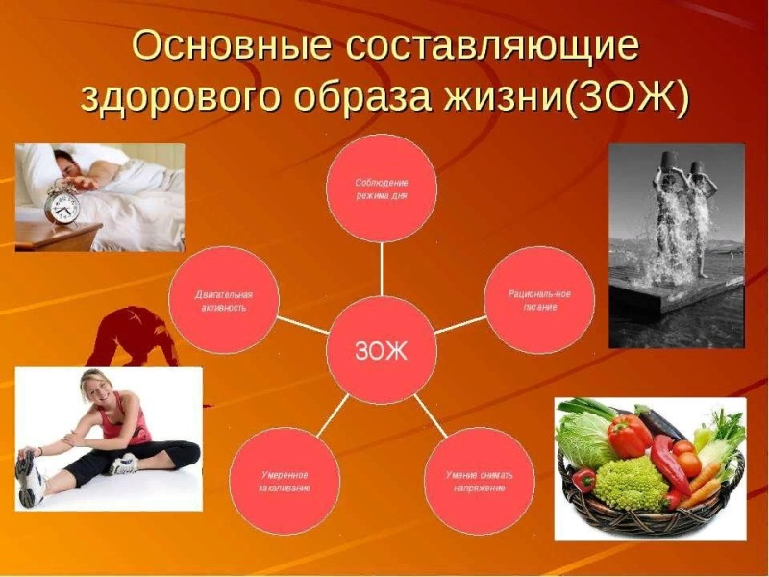
Сегодняшняя тема урока посвящена актуальной проблеме поддержания, сохранения и преумножения здоровья на всех этапах жизненного пути человека, но в большей степени в период молодости.
Сегодня мы должны с вами обсудить проблему состояния здоровья современной молодежи, укрепления его и продления активной жизнедеятельности. Хочется, чтобы вы задумались о состоянии своего здоровья и определили, насколько здоровый образ жизни вы сами ведете и наметили пути совершенствования своего здоровья.
Здоровье - главная ценность. Нездоровый человек не может быть понастоя-щему счастлив.

Сфера влияния факторов | Факторы, укрепляющие здоровье | Факторы, ухудшающие здоровье
Генетические | Здоровая наследственность. Отсутствие морфофункциональных предпосылок возникновения заболевания | Наследственные заболевания и нарушения. Наследственная предрасположенность к заболеваниям
Состояние окружающей среды | Хорошие бытовые и производственные условия, благоприятные климатические и природные условия, экологически благоприятная среда обитания | Вредные условия быта и производства, неблагоприятные климатические и природные условия, нарушение экологической обстановки
Медицинское обеспечение | Медицинский контроль, высокий уровень профилактических мероприятий, своевременная и полноценная медицинская помощь | Отсутствие постоянного медицинского контроля за динамикой здоровья, низкий уровень первичной профилактики, некачественное медицинское обслуживание
Условия и образ жизни | Рациональная организация жизнедеятельности: оседлый образ жизни, адекватная двигательная активность, социальный образ жизни | Отсутствие рационального режима жизнедеятельности, миграционные процессы, гиподинамия
От чего зависит здоровье человека? (от образа жизни, поведения, образа мыслей и т.д.).
ЗДОРОВЬЕ – главный дар, данный нам нашими предками и расточительно расходуемый нами. Как распорядиться этим бесценным (ведь оно нам дается совершенно бесплатно) даром?
Очень важно как можно раньше прийти к выводу и пониманию необходимости сохранения и умножения своего здоровья, в результате воспитания в себе здорового образа жизни
Есть очень мудрые слова: «Великие люди ставят перед собой цели.
Остальные живут своими желаниями».
Если вы хотите добиться чего-то в жизни, сохранив молодость, красоту, энергию, жизнерадостность, а не влачить жалкое существование, охая и жалуясь на то, что жизнь не удалась и интереса жить нет, то вы должны, поставив цель и приложив усилия достичь этого.
Надо только запомнить, что главное условие здорового образа жизни – личная заинтересованность человека. Что результат будет тем лучше и выше, чем раньше вы начнете работать над собой.
Человек - это не просто высокоорганизованная биологическая система, а организм, живущий в определенных общественных условиях, которые отражаются на физическом и психологическом самочувствии и определяют его нравственные устои.

Задание 1. Проработать теоретический материал § 9 .
Задание 2 смотри видео Основы здорового образа жизни https://youtu.be/8MT3FQM5388

Домашнее задание:
- Проработать теоретический материал § 9 .
- Записать в тетрадь и выучить 10 заповедей здорового образа жизни – неких человеческих законов, обязательных для соблюдения каждым человеком, чтобы таковым остаться).
« 10 заповедей» ( примерные)
- Отказ от вредных привычек;
- Занятия физкультурой и спортом;
- Плодотворная работа и планирование своей жизни;
- Правильное питание;
- Соблюдение режима дня и правил гигиены;
- Нормальный сон;
- Устойчивость к стрессу;
- Отказ от излишеств;
- Оптимизм и жизнерадостность;

Подготовить ответы на вопросы по теме.
Подготовить ответ на один вопрос письменно КРАТКО!!!!:
- Из каких основных составляющих складывается ЗОЖ?
- Что будет с человеком, если он на определенном жизненном отрезке (например, в 23-24 года), пристрастился к алкоголю. Каковы дальнейшие жизненные последствия?

